腾讯开心鼠英语线上传播
广 告 主：腾讯开心鼠英语ABCmouse
所属行业：教育
执行时间：2020.04.20-07.20
参选类别：移动营销类
营销背景
由于政策的促进、技术发展及80、90后成为市场消费主力，人们对在线英语启蒙早教的市场需求迎来大爆发，用户从过度重视外部硬件的感性回归到早教本身的理性，家长在尊重宝宝最佳发展起点的同时，重视英语启蒙课程的科学性，中国英语早教进入个性化时代。
ABCmouse是一款源自美国的在线互动启蒙英语学习软件，包含 8000 多个由获得“美国国家教师奖”以及“美国教师名人堂”的教育专家精心打造的学习活动，通过趣味的互动学习方式让孩子喜爱并主动学英语。腾讯与ABCmouse强强联手，从产品到内容打造了一个更适合中国孩子学习英语的平台，并增加了配套线上课程的实体点读随材包，以及 AI 智能点读笔；同时对线上课程体系进行了升级。为孩子们打造沉浸式英语学习环境。
腾讯开心鼠英语ABCmouse更多的是通过产品口碑裂变促进品牌形象提升和产品转化，线上口碑缺少品牌记忆点和裂变式增长。
营销目标
以线上自媒体为核心传播阵地，有效拉升目标消费者对于腾讯开心鼠英语ABCmouse的品牌认知及好感度，并最终达成曝光KPI及产品销售。
策略与创意
基于品牌受众的深刻洞察，在个性化教育缺失的中国教育环境中，80、90后家长更加注重“家庭启蒙教育”，并希望通过言传身教让孩子更好的“做自己”；这时，少儿寓教于乐形式的英文课程，成了一些家长选择语言启蒙教育的切入点。但却面临着“科学育儿方式匮乏”与“家长教育”缺失的尴尬现实。品牌需要在实现“家长教育”的基础上让孩子更好的享受童年，做更好的自己。
通过梳理品牌信息获得3大传播重心：
源自美国师资精良和激励式学习方式的产品口碑
趣味学习及品牌IP人格化带来用户情感需求
强化儿童启蒙英语教育平台的行业属性
腾讯开心鼠英语ABCmouse让孩子在沉浸式学习中体验到英语的乐趣，提高学习的专注力。
通过小红书、微信等社会化媒体平台账号，打造专业英语学习形象，连接品牌和用户的价值创造。
打造“一起趣mouse，爱上每一课”品牌沟通创意，在多个种草、垂直平台并未进行口碑的建设和维护，作为传播的突破口。
执行过程/媒体表现
打造品牌曝光，提高用户认知度
结合app盘点等热度内容方向，增加品牌曝光度，在小红书平台增加用户品牌认知。小红书用户对于干货类、用户真实分享内容关注度高，围绕打造品牌曝光，提高用户认知度需求，侧重app盘点笔记类型，头/腰部垂直母婴达人、英语启蒙达人为主，进行app深度干货盘点，少量尾部达人配合发布app盘点内容。
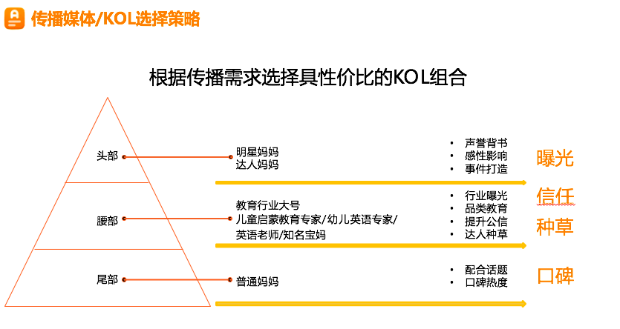
大量深度稿件及素人发布，全面展示产品功能亮点，深度种草
深度测评内容及干货分享笔记的增加，初期曝光用户进一步认知产品的师资、教育理念、功能亮点价值，进行深度种草。
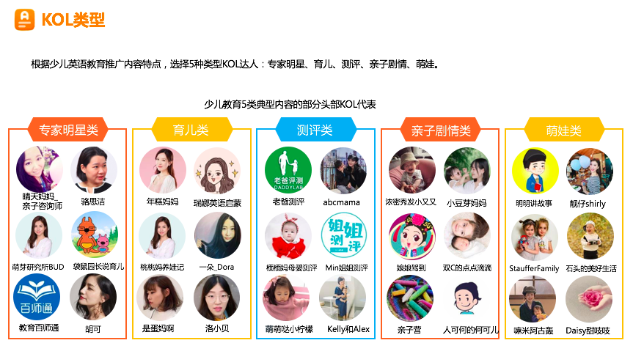
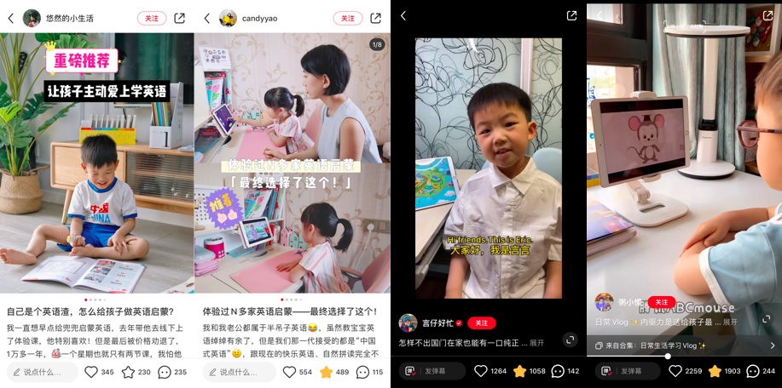
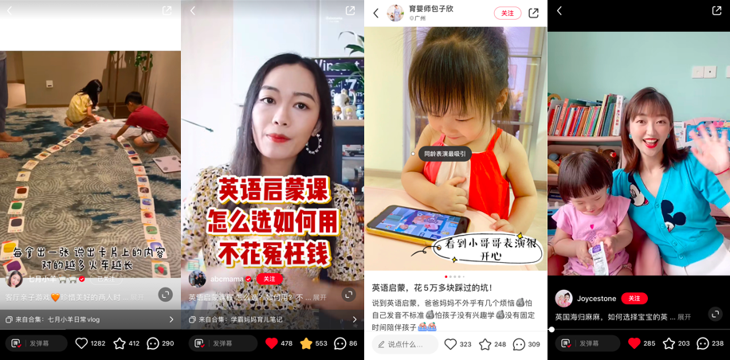
结合品牌升级，全面打通小红书信息覆盖，形成长尾发酵转化效应
配合品牌升级进行头腰部大号发声，提升品牌影响力；后期尾部账号及素人持续发布，进行品牌口碑转化。
营销效果与市场反馈
通过线上社会化营销传播，总曝光量超过4亿次，互动量超过18万次，完成预期目标280%传播效果。本次传播，在平台内形成了很好的聚合效应，打通了小红书平台母婴早教圈层，为品牌带来大量用户自发口碑内容和曝光，全方位增加了用户对品牌的认知度及好感度。

